Bài tập 06 – Disk management
Câu 1: Cấu tạo của một disk cơ bản như sau:

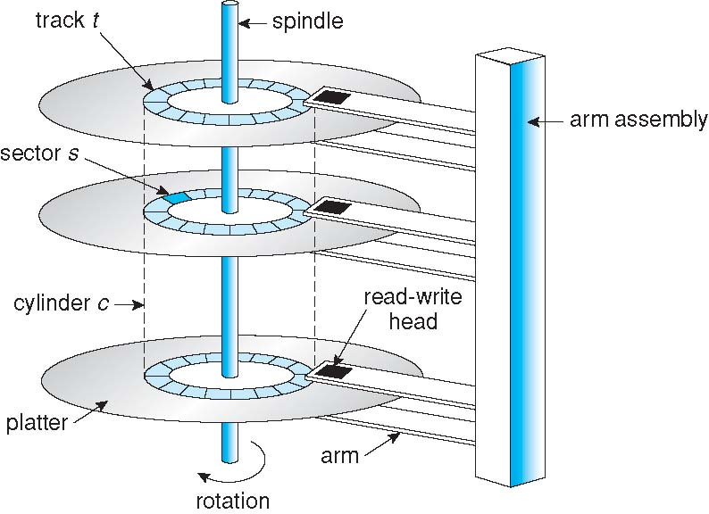

Hãy trình bày khái niệm Disk Access Time và nêu rõ các phương pháp người ta dùng để tối ưu hóa từng thành phần của công thức tính disk_access_time.
Định nghĩa:Disk Access Time (thời gian truy cập đĩa) là tổng thời gian cần thiết để hệ thống truy xuất một dữ liệu cụ thể từ đĩa cứng (hard disk).
Công thức tổng quát: Disk Access Time = Seek Time + Rotational Latency + Transfer Time
Thành phần | Mô tả
Seek Time | Thời gian đầu từ di chuyển đầu đọc (read/write head) đến đúng track.
Rotational Latency | Thời gian chờ sector mong muốn xoay đến đúng vị trí đầu đọc.
Transfer Time | Thời gian để thực sự đọc hoặc ghi dữ liệu từ sector đã xác định.
Mô tả cấu tạo từ hình ảnh:
- Platter: Đĩa từ quay chứa dữ liệu.
- Track: Vòng tròn đồng tâm trên mỗi mặt đĩa.
- Sector: Đơn vị nhỏ nhất lưu dữ liệu (một đoạn trong track).
- Cylinder: Tập hợp các track cùng bán kính trên tất cả các mặt đĩa.
- Read/Write Head: Đầu đọc/ghi gắn trên cần (arm), di chuyển qua các track.
- Spindle: Trục quay trung tâm gắn với các platter.
Cách tối ưu hóa từng thành phần
Thành phần | Biện pháp tối ưu | Giải thích
Seek Time | - Cải thiện thuật toán điều phối đầu đọc (như SCAN, LOOK, SSTF)  - Cơ học chính xác hơn | Giảm thời gian di chuyển vật lý đầu đọc đến track mong muốn.
Rotational Latency | - Tăng tốc độ quay của đĩa (RPM)  - Sắp xếp dữ liệu liên tục | RPM cao hơn → giảm thời gian chờ dữ liệu xoay đến đầu đọc.
Transfer Time | - Tăng mật độ ghi  - Sử dụng bộ đệm (cache) | Truyền nhanh hơn nếu sector chứa nhiều dữ liệu hơn hoặc được buffer.

Câu 2: Cho 1 disk có 200 cylinder (đánh số từ 0 đến 199). Hãy áp dụng các thuật toán lập lịch đĩa để thực hiện truy cập theo chuỗi tham chiếu sau đây (giả sử đầu đọc đĩa đang ở cylinder số 70):
37,14,65,67,98,122,124,183
Yêu cầu: vẽ sơ đồ di chuyển trên các cylinder và tính tổng số bước dịch chuyển trên toàn bộ từng thuật toán. Các thuật toán gồm:

- 37 65 67 70 98 122 124 183

- FCFS,
14 37 65 67 70 98 122 124 183

- SSTF,
14 37 65 67 70 98 122 124 183

- SCAN,
14 37 65 67 70 98 122 124 183
up

Down |70-67| + |67-65|+|65-98|+|98-122|+|122-124|+|124-183|+|183-37|+|37-14|=292

- C-SCAN,
14 37 65 67 70 98 122 124 183
Up |70 - 98| = 28
|98 - 122|+|122 - 124|+|124 - 183|+|183 - 199|+|199 - 0|+|0 - 14|+|14 - 37|+|37 - 65||65 - 67| =395

- LOOK,
14 37 65 67 70 98 122 124 183
Up |70 - 98| = 28
|98 - 122| = 24
|122 - 124| = 2
|124 - 183| = 59
→ quay đầu
|183 - 67| = 116
|67 - 65| = 2
|65 - 37| = 28
|37 - 14| = 23
→ Tổng = 28 + 24 + 2 + 59 + 116 + 2 + 28 + 23 = 282

down

- C-LOOK.
14 37 65 67 70 98 122 124 183
Up |70 - 98| = 28
|98 - 122| = 24
|122 - 124| = 2
|124 - 183| = 59
|183 - 14| = 169
|14 - 37| = 23
|37 - 65| = 28
|65 - 67| = 2
→ Tổng = 28 + 24 + 2 + 59 + 169 + 23 + 28 + 2 = 335

Bài tập trong sách (ebook – từ trang 546): 12.3, 12.6, 12.7, 12.8, 12.13, 12.14, 12.18, 12.19.

